**ĐỒ ÁN QUẢN TRỊ MẠNG**

1. **Cài Đặt Máy Ảo**
2. **Window 2012:**

- Trong VMware chọn File > New Virtual Machine …> Giữ nguyên tùy chọn Typical > Next

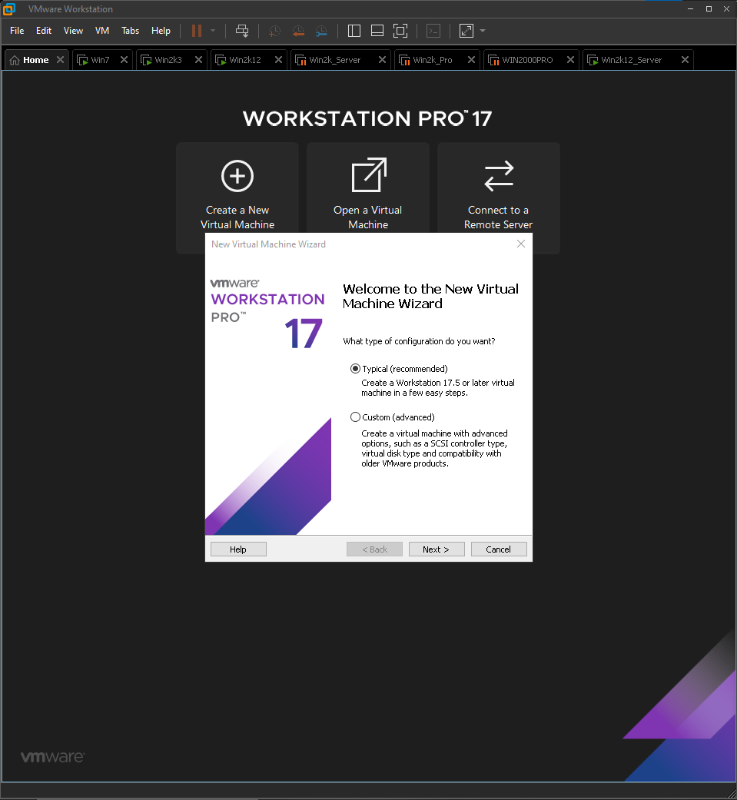

* Chọn file hệ thống hệ điều hành Window 2012 (.iso) >Next

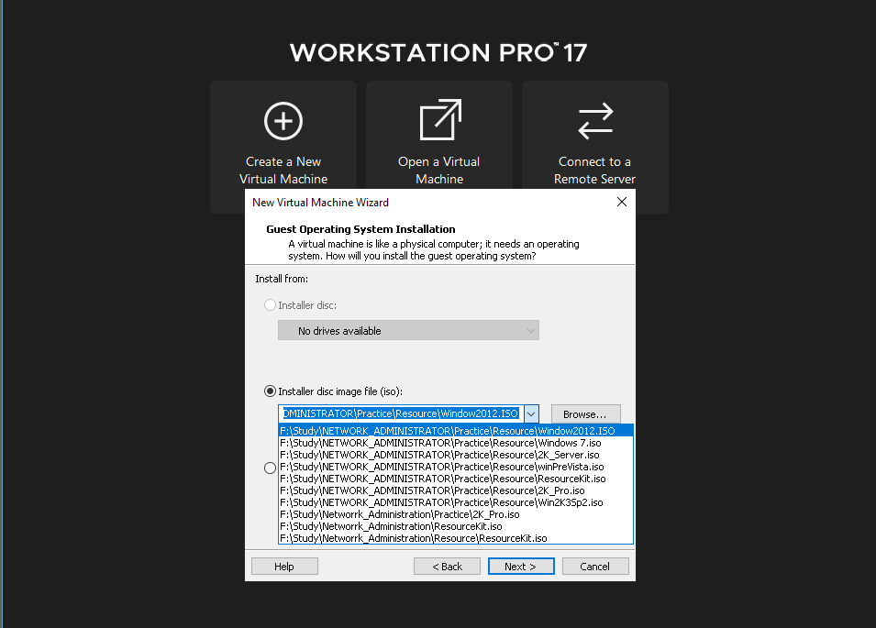

* Đổi tên Máy ảo (vd: Win2k12_Server) folder nơi muốn lưu trữ các file của máy ảo khi cài đặt > Next.

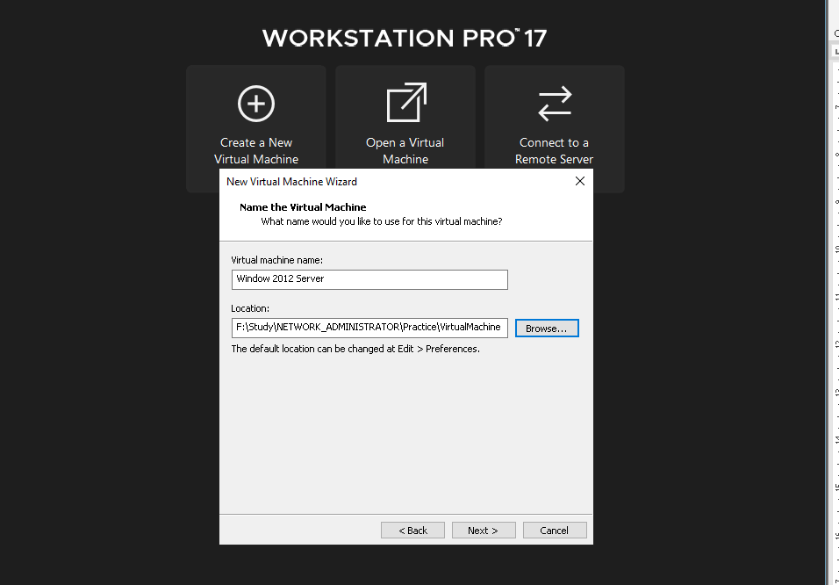

* Trong phần Maximum disk size (GB): cài đặt kích thước cho máy ảo máy cần tối thiểu 2GB để vận hành khuyên dùng cho máy Window 2012 là 16GB > Next.

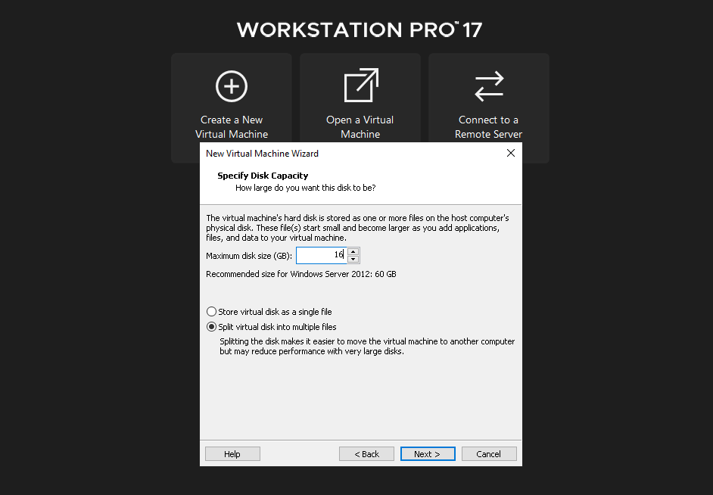

* Cấu hình cho máy ảo, lưu ý các mục cần thiết:

+ Trong Network Adapter thiết lập Custom (Dành cho mạng máy ảo)

+ Trong Display đảm bảo mục 3D Graphics đã check Accelerate 3D Graphics.

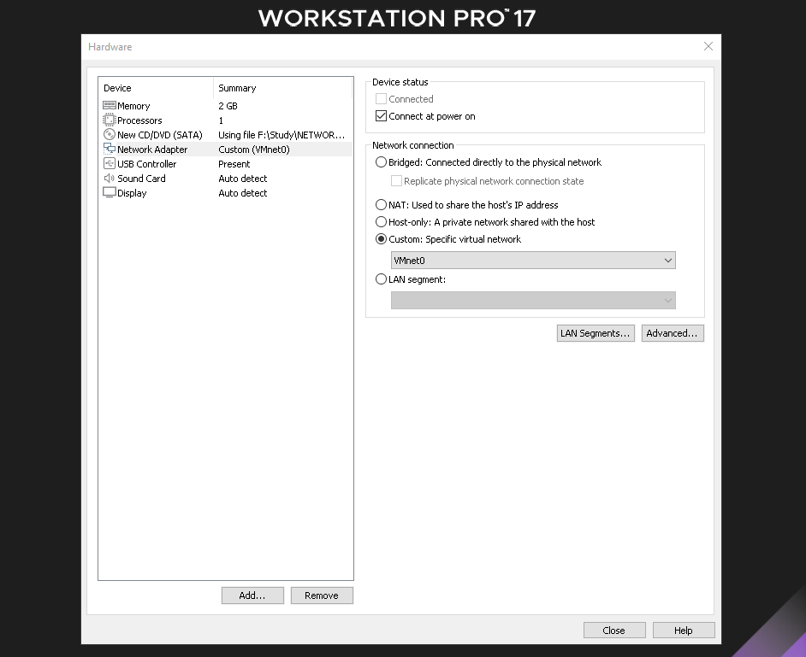

* Nhấn Close và chọn Finish để bắt đầu cài máy.

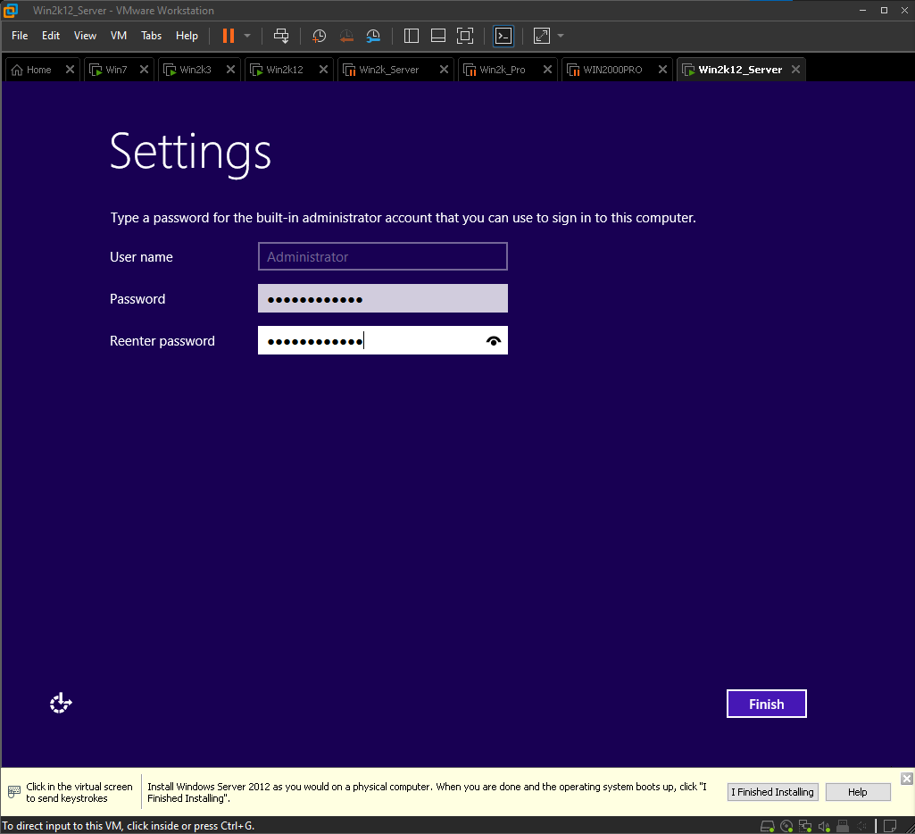

* Cài đặt mật khẩu > Finish > Đăng nhập với quyên Administrator.
* Giao diện sau khi cài Window 2012

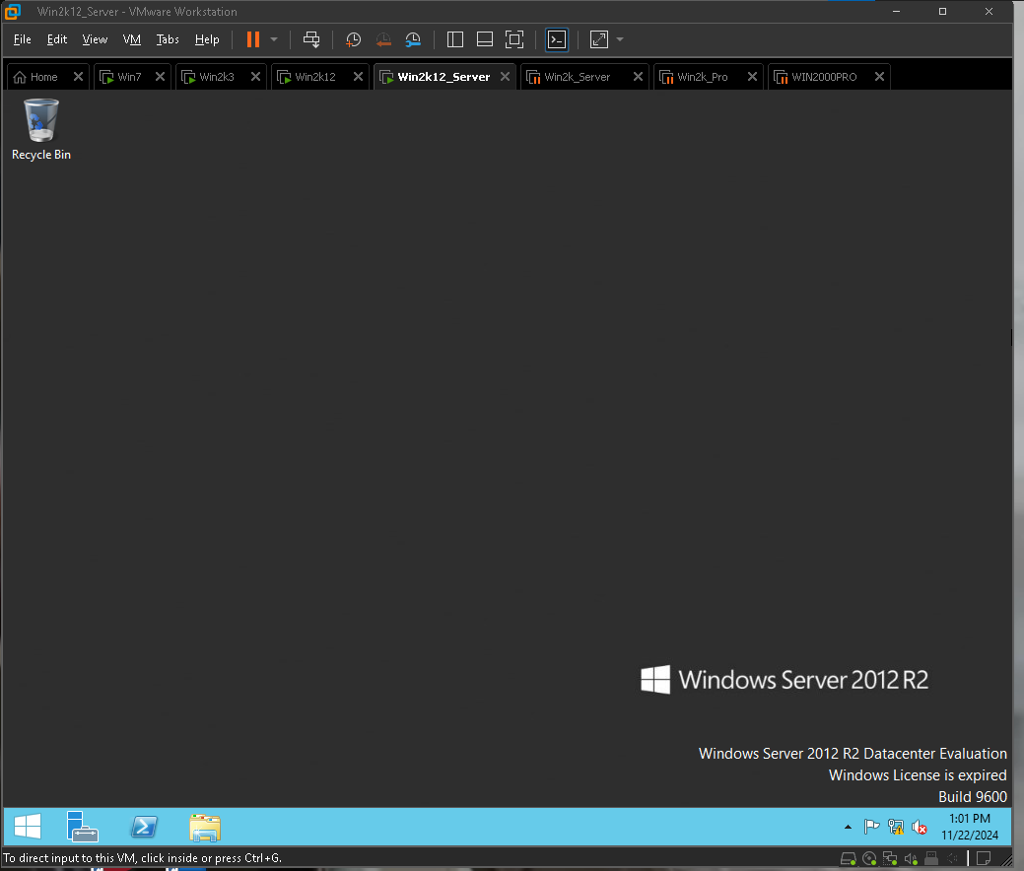

* Sau khi đăng nhập, hệ điều hành sẽ tự động mở cửa sổ Server Manager

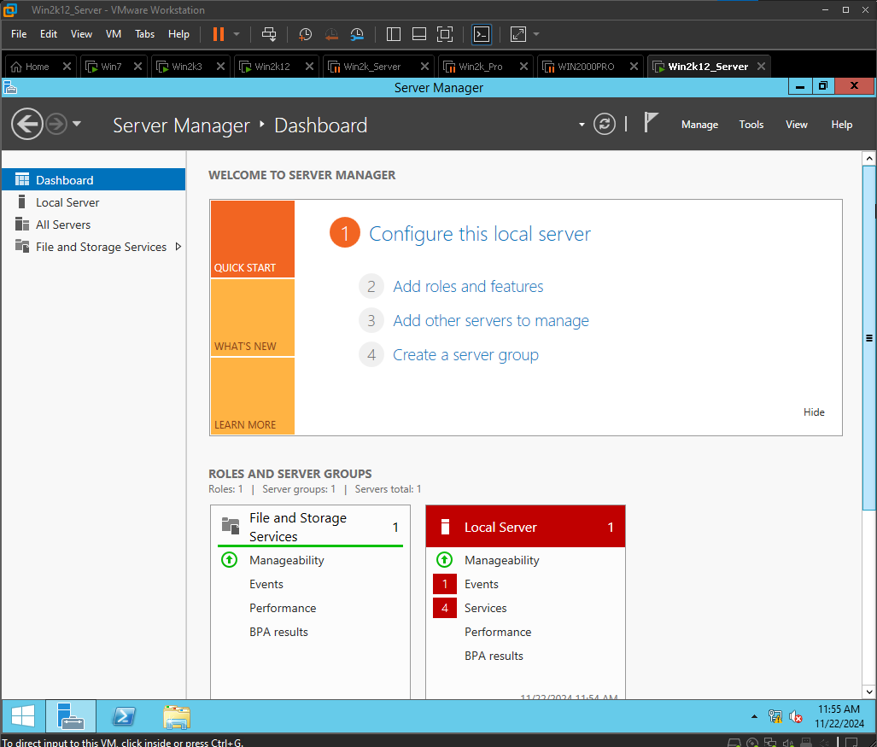

* Đổi tên máy ảo:

+ Trong Server Manager > Chọn Local Server trong thẻ bên trái.

+ Trong Properties > Tìm kiếm Computer name > Double click vào tên máy.

+ Trong cửa sổ System Properties > Chọn Change…

+Sau khi cửa sổ Computer Name/ Domain Changes > Đổi tên máy tại Computer name:

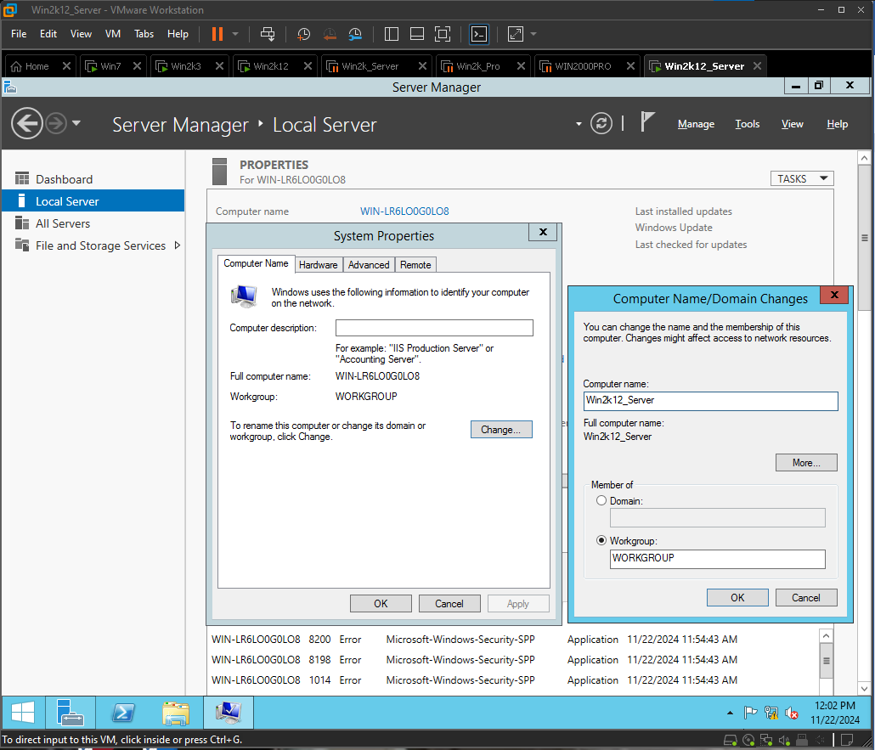

* Tiếp tục làm theo hướng dẫn > Restar lại máy
* Quay trở lại cửa sổ Local Server tiến hành thiết lập ip tĩnh cho server

+ Trong Properties tìm kiếm mục Ethernet()> Double click vào địa chỉ bên phải Ethernet()

+ Trong cửa sổ Network Connections > Chuột phải phải vào Ethernet() > Chọn Properties.

+ Khi cửa sổ Ethernet(0 Properties hiện lên > Trong  *This connection user the following items* tìm kiếm và click vào *Internet Protocol Version 4 (TCP/PV4)* >Chọn Properties.

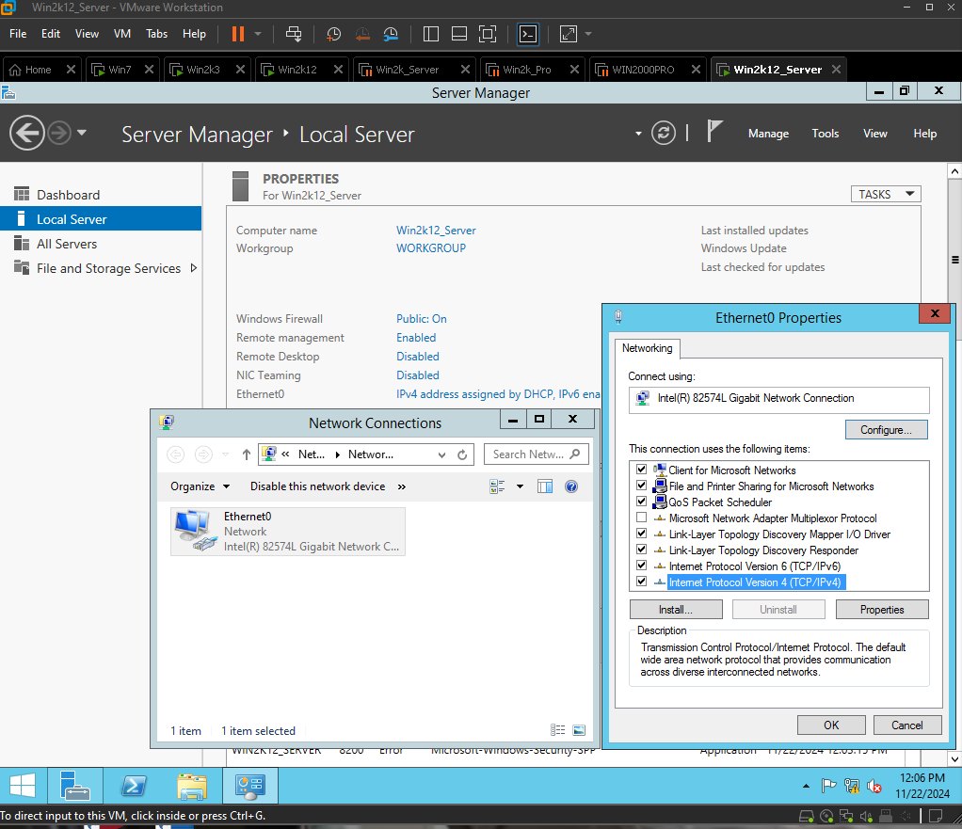

* Thiết lập địa chỉ IP tĩnh cho máy ảo > Check vào *Use the following IP address*

+ Mục IP address : gợi ý địa chỉ 192.168.250.150.

+ Mục Subnet mask tạo tự động : 255.255.255.0

Thiết lập subnet mask dựa trên chiến lược quản lý máy tính của bạn. (Ví dụ: muốn quản lý 61 máy thì cài subnet mask để tối ưu hóa mạng là: 255.255.255.192)

+ Mục Default gateway có thể thiết lập hoặc không.

+ Thiết lập địa chỉ DNS cho máy, trong mục *User the following DNS Server address > Mục Preferred DNS server:* thiết lập như địa chỉ máy192.168.250.150.

+ Chọn OK.

1. **CÀI ĐẶT CÁC DỊCH VỤ DNS, DHCP, WEB SERVER, MAIL SERVER , FTP CHO MÁY ẢO WINDOW 2012**
2. **Cài Đặt**

* Tiết hành cài các dịch vụ cần thiết cho máy chủ Window 2012:

+ Chọn Dashboard > Trong cửa sổ bên phải chọn *2.Add roles and featues .*

*+* Click Next > Cho đến phần *Server Roles*.

*+* Click chọn các dịch vụ cần thiêt cho máy chủ như:

Active Directory Domain Services (ADDS), DNS, DHCP, Web Server (IIS) , NFS, FTP và các dịch vụ cần thiết khác…> Next

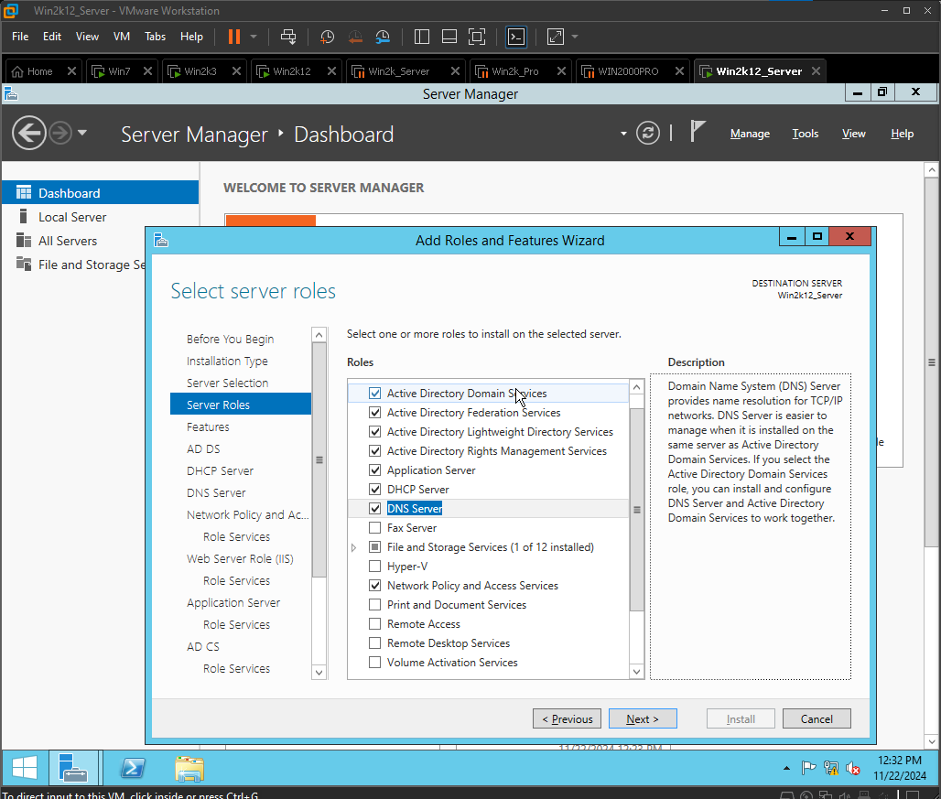

+ Trong mục Features, tiếp tục chọn các các tính năng khác cần cài đặt cho Server: SMTP, TFTP Client, Group Policy Management…

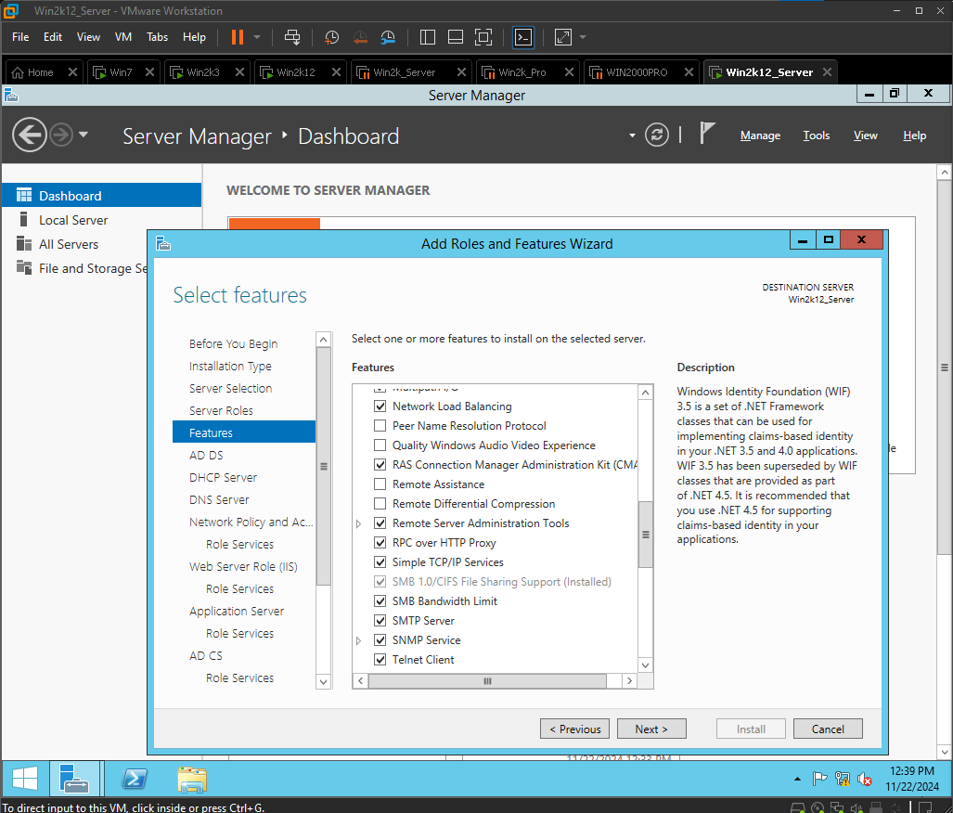

* Trong Web Server Role (IIS) > Role Service

+ Tiếp tục chọn các dịch vụ cho Web Server (IIS): FTP

Common HTTP Features, Health and Diagnostics, Performance,Sercurity…

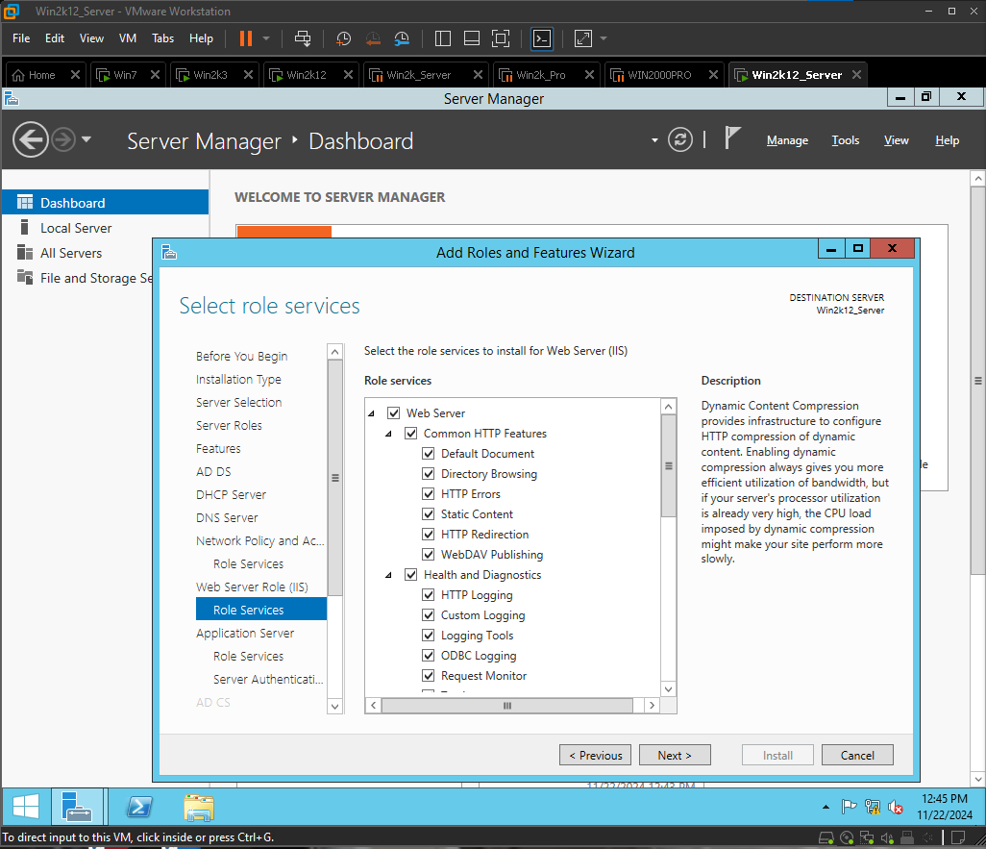

**+** Tương tự với Appliaction Server Role Services.

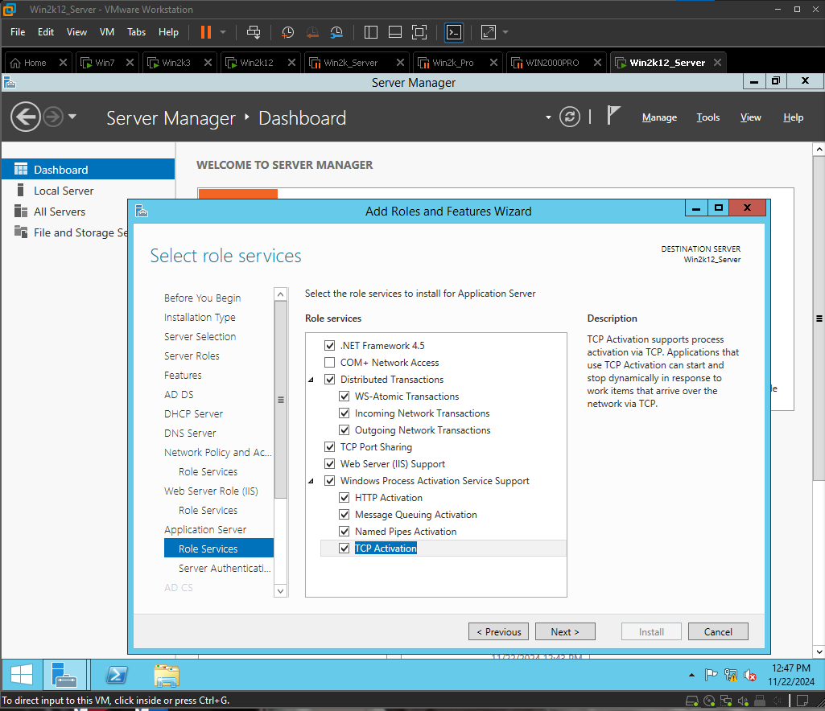

**+** Sau khi đã tùy chọn các cài đặt xong Click Install để tải về các dịch vụ cho máy chủ Window2012 Server.

* Gửi các phần mềm, công cụ, dịch vụ qua màn hình desktop

+ Nhấn tổ hợp phím Window + R nhập: control desk.cpl,,@web

+ Check chọn các Computer, User’s Files, Network, Recycle Bin, Control Panel > Click OK.

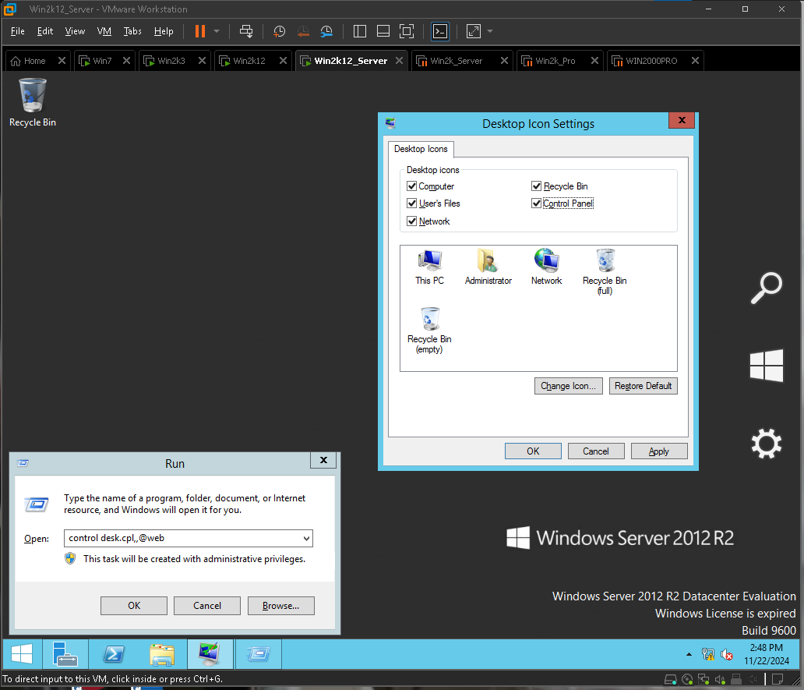

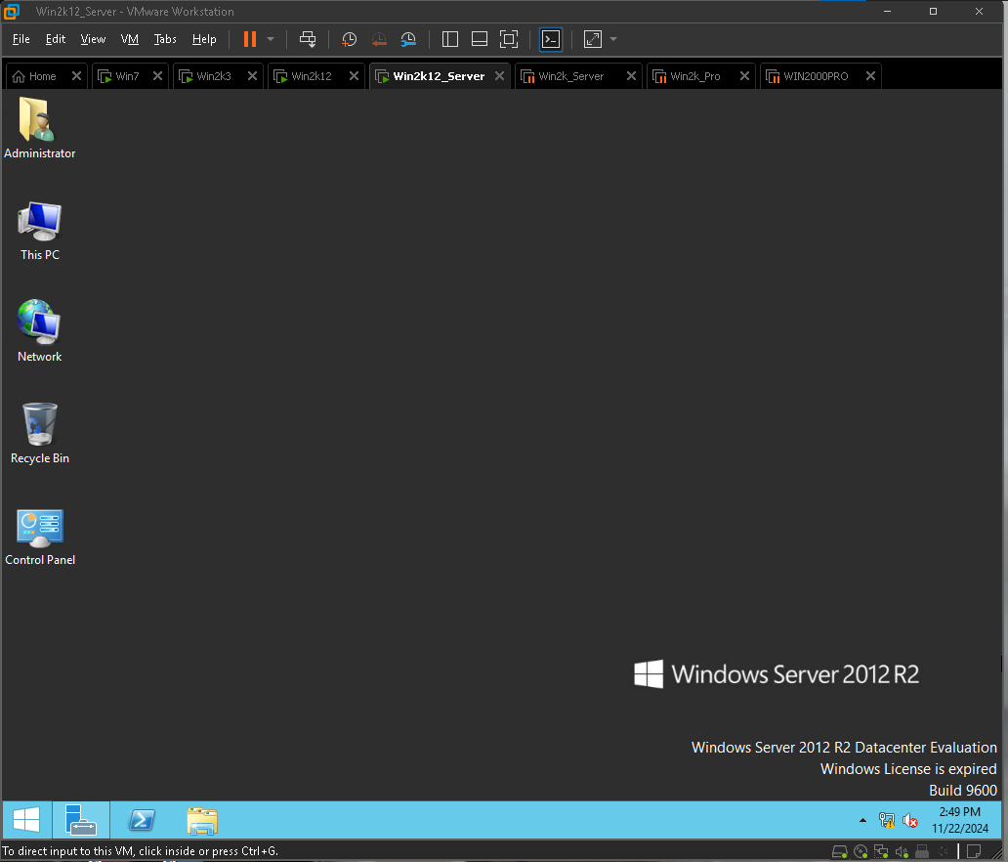

* Ngoài ra có thể truy cập vào Control Panel >System and Securiry>Administrative Tools> Nhấn chuột phải vào dịch vụ cần gửi ra màn hình> Send to > Desktop.

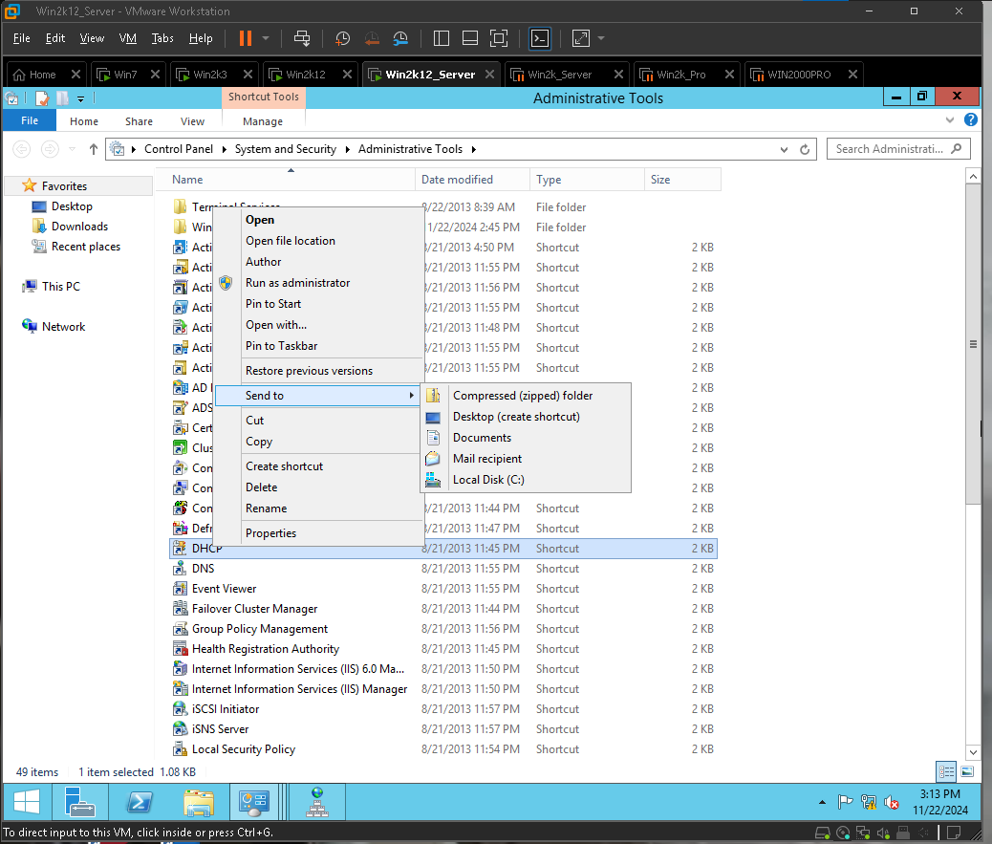

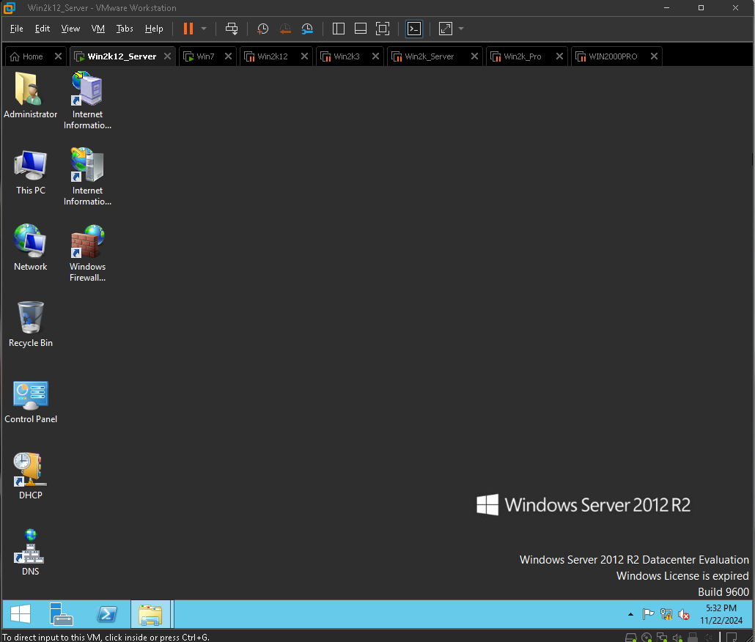

* Bật Remote Desktop:

+ Trong cửa sổ Server Manager tìm kiếm Remote Desktop

+ Chọn Enabled > Khi cửa sổ System Properties hiện lên chọn  *Allow remote connections to this computer.*

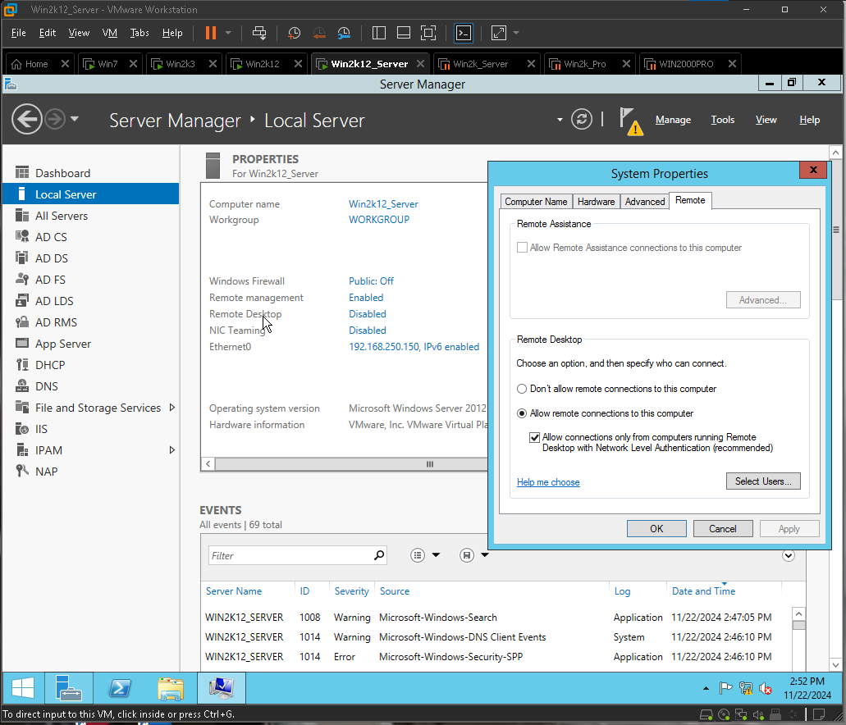

1. **Thiết lập**
2. **DNS:**

* Vào giao diện DNS Manager > Chuột phải vào tên server chọn New Zone.

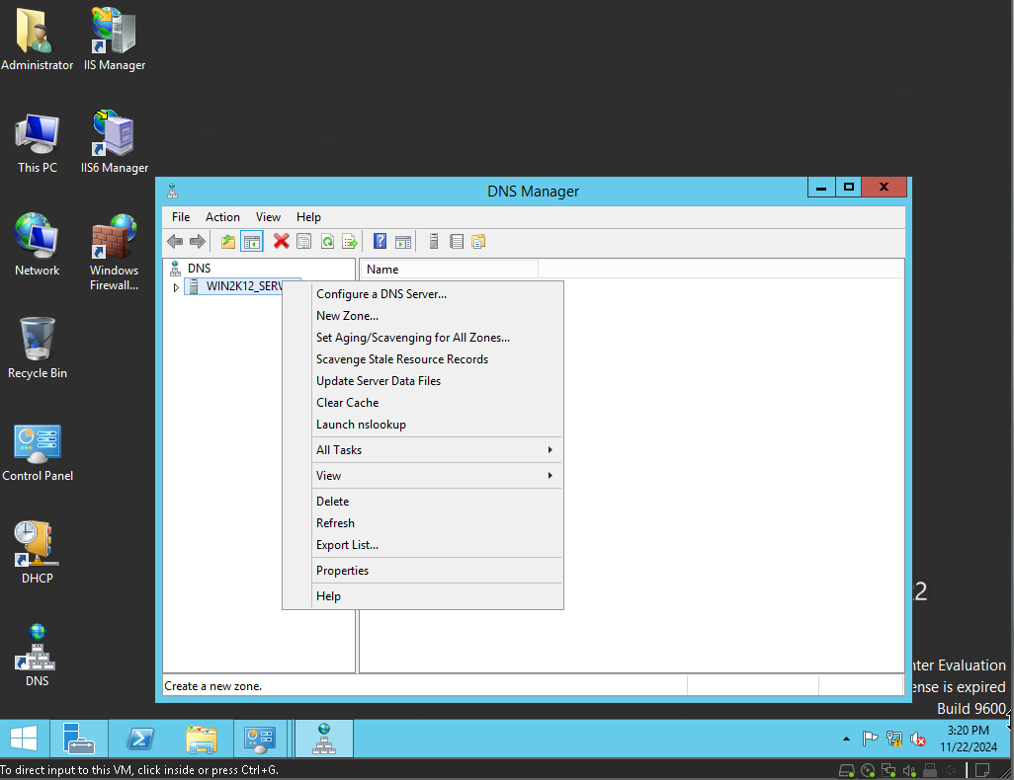

* Làm theo New Zone Wizard: > Next

+ Chọn Primary > Next > Chọn Forward lookup zone> Next

+ Đặt tên cho Domain vd: mydomain.local

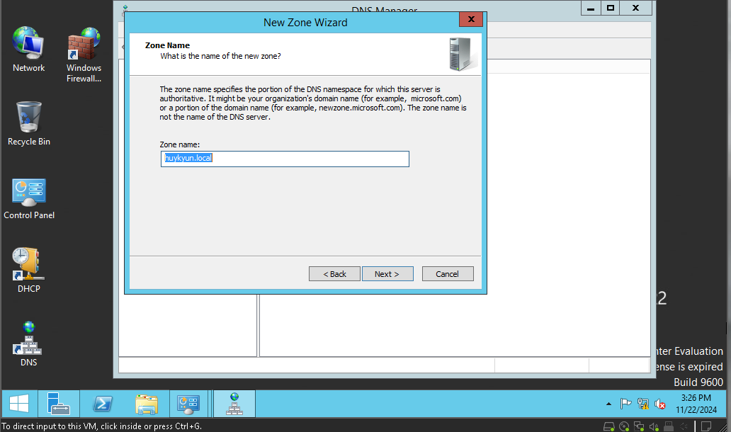

+ Tạo file Zone

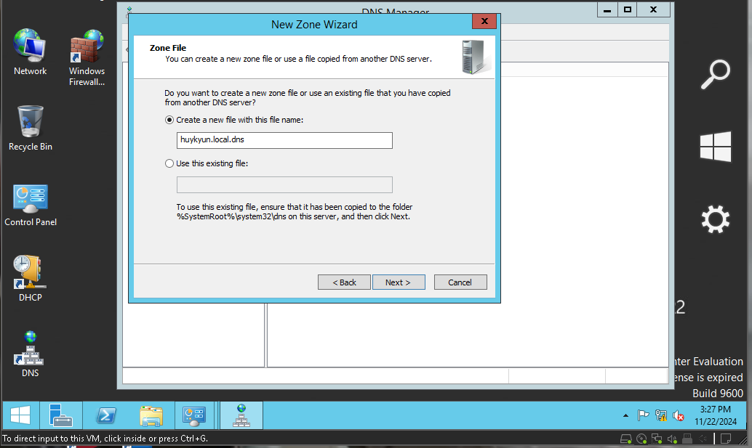

+ Chọn Next> Next > Chọn Finish để thiết lập Zone cho server

+ Click chuột phải vào Zone vừa tạo chọn New Host (A or AAAA)

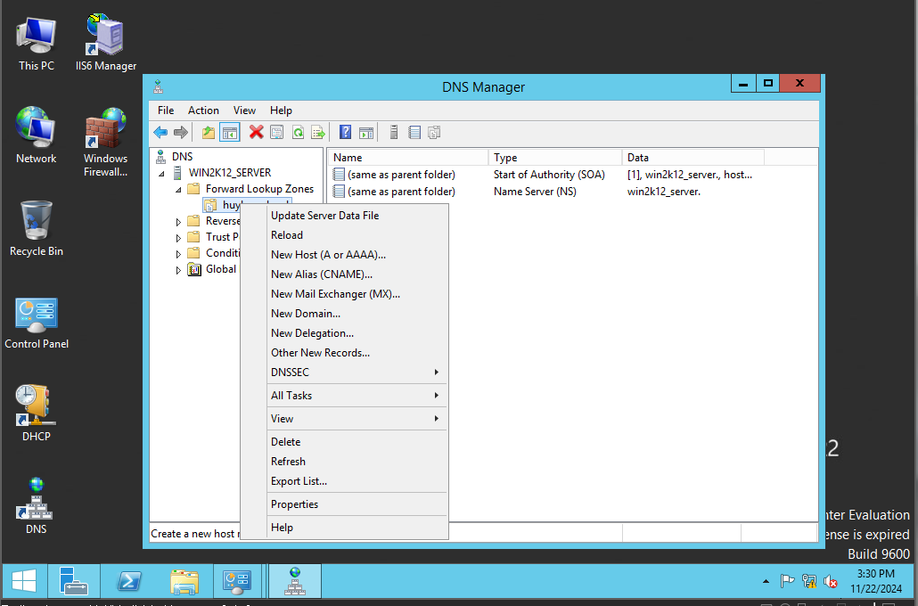

+ Nhập tên host: (Ví dụ: www…), Nhập Ip address: là địa chỉ máy chẳng hạn 192.168.250.150> Chọn Add host.

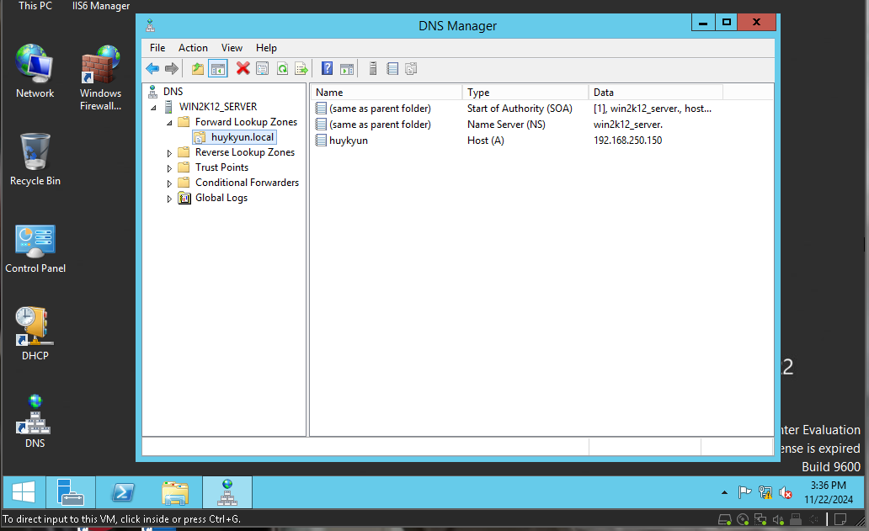

1. **DHCP**

* Mở DHCP > Click vào tên máy > Click chuột phải vào Ipv4 > Chọn New Scope…
* Làm theo New Scope Wizard >Next

+ Nhập tên DHCP ( Ví dụ: mydhcp)>Next

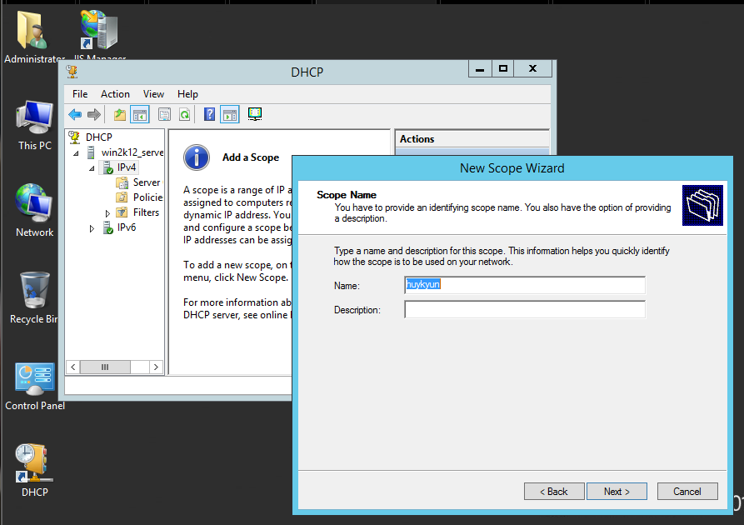

**+** Nhập địa chỉ dải ip cho DHCP cấp phát vd: (192.168.250.1 -192.168.250.200) > Next

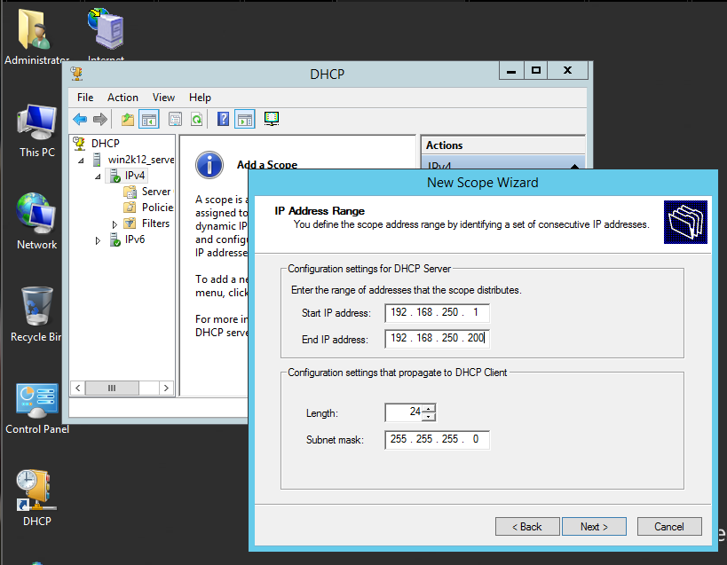

**+** Nếu có dải địa chỉ không muốn cấp phát nhập vào Start IP và End IP (Ví dụ: 192.168.250.100, 192.168.250.110) > Add >Next

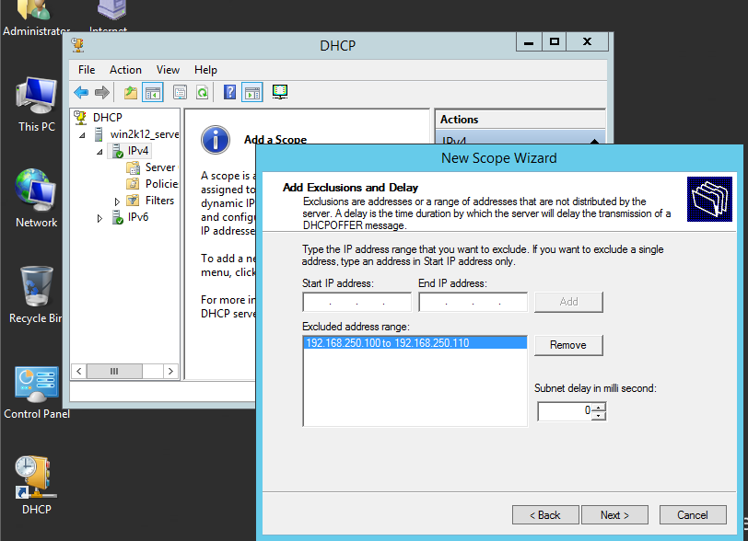

**+** Thời giai cấp phát lại (Ví dụ: 1 ngày) > Next >Next

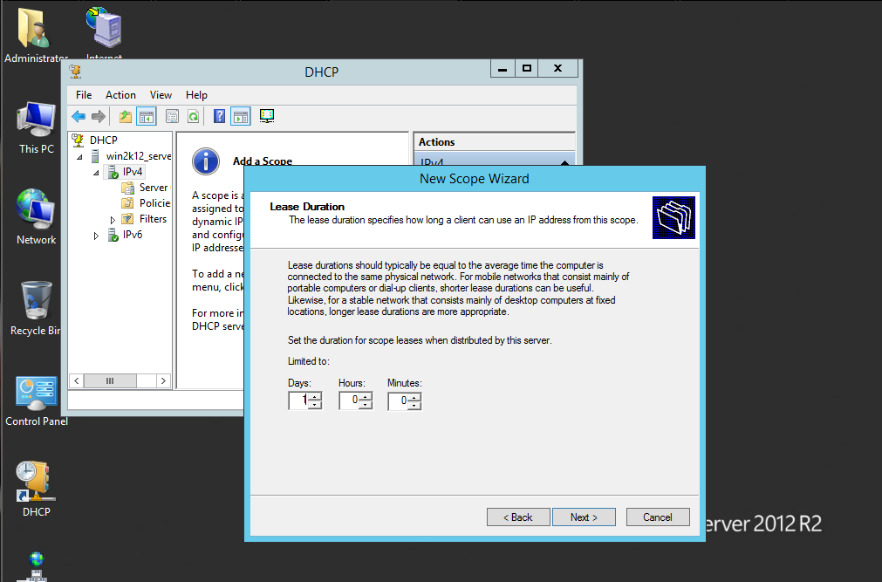

+ Cài đặt Router nếu cần (Vd: 192.168.250.150)>Add> Next

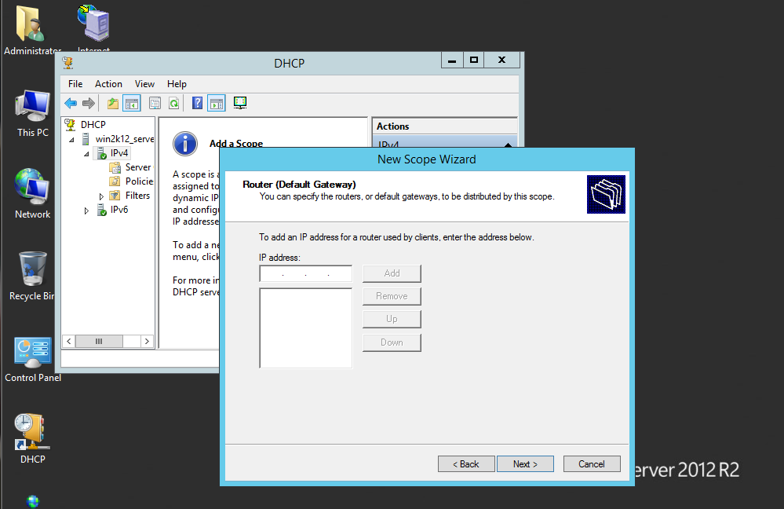

**+** Đặt tên Domain cha tại Parent Domain, tên Server tại Server name, thêm IP address nếu cần thiết hoặc chon IP mặc định> Next

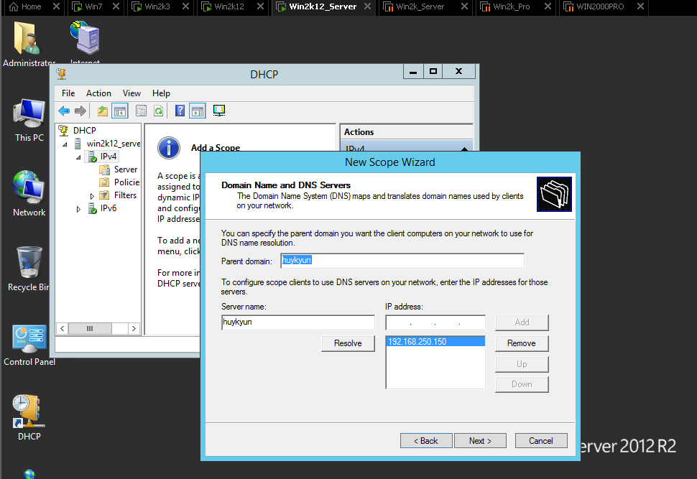

**+** Nhập lại Server name, IP address giống với cửa sổ trước

**+** Next > Next

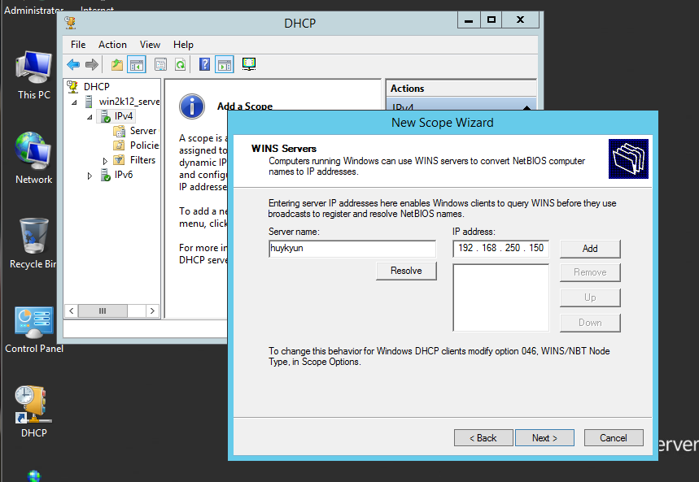

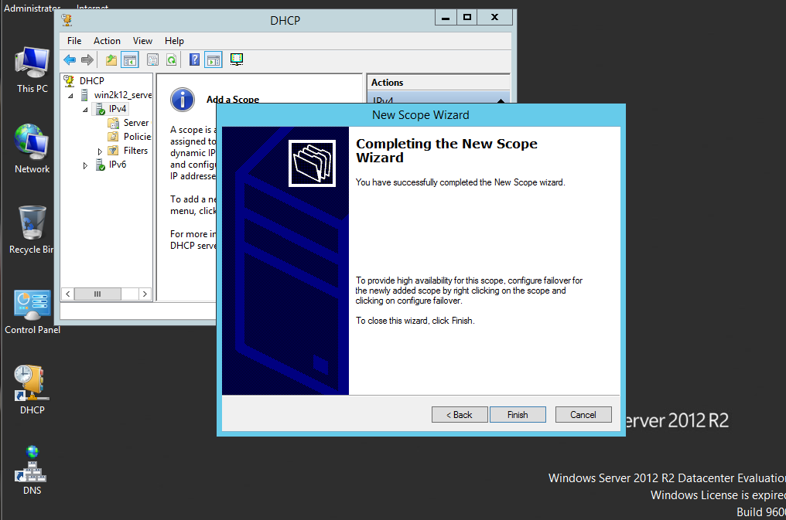

**+** Chọn Finish để thiết lập Scope cho DHCP.

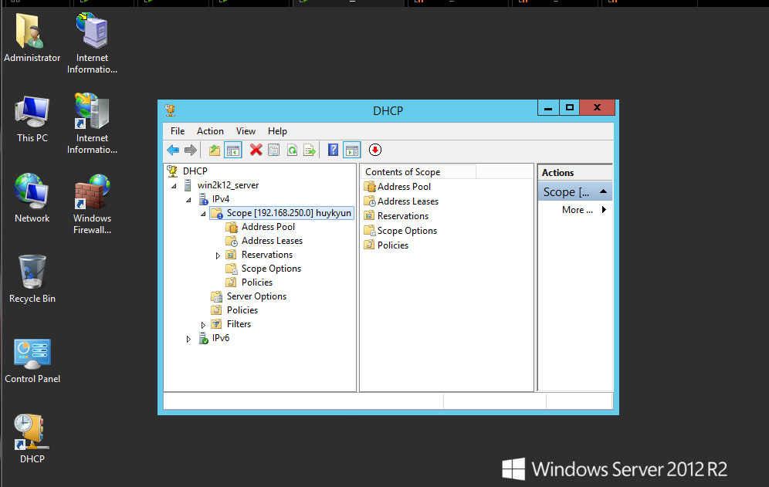

* Thiết lập địa chỉ IP máy trạm hệ điều hành Window 7

+ Trong Network > Chọn Change adapter settings >

+ Click Chuột phải vào *Local Area Connection* >Properties

+ Chọn *Internet Protocol Version 4 (TCP/Ipv4)*>Properties

+Chọn *Obtain an IP address automatically*  để chuyển thành địa chỉ IP động để DHCP cấp phát địa chỉ.

+ Trong Use the following DNS server addresses: chọn *Preferred DNS Server*: thiết lập IP là IP của máy chủ DNS ở đây sẽ là 192.168.250.150.

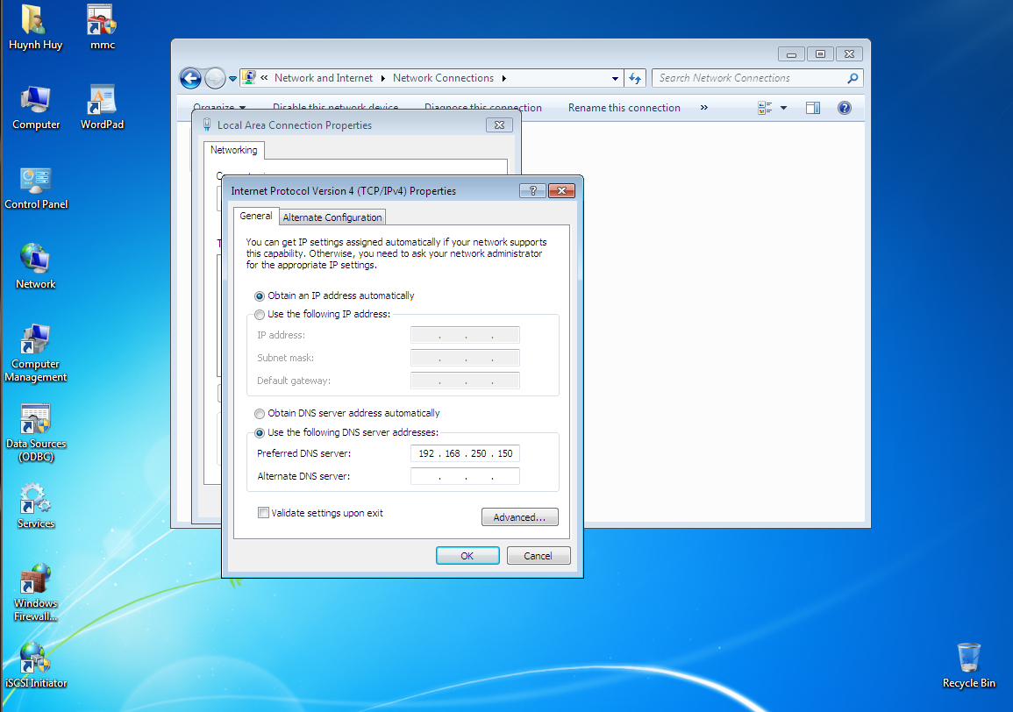

* Kiểm tra lại Scope máy chủ DHCP:

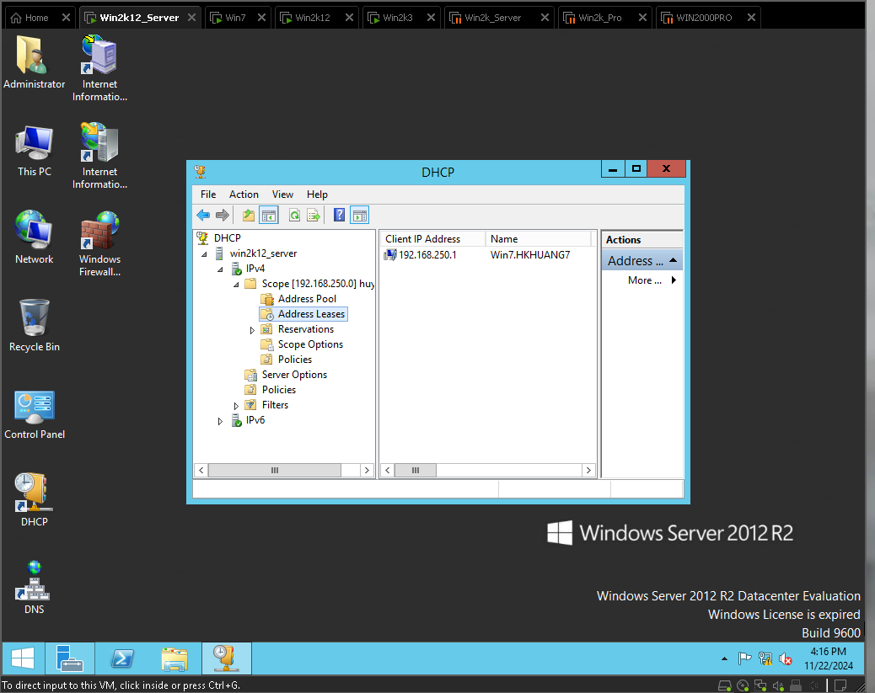

1. **Thiết lập Web Server**

**-**Vào Internet Information Service (IIS) Manager

**-** Click chuột phải vào Site > Add Website

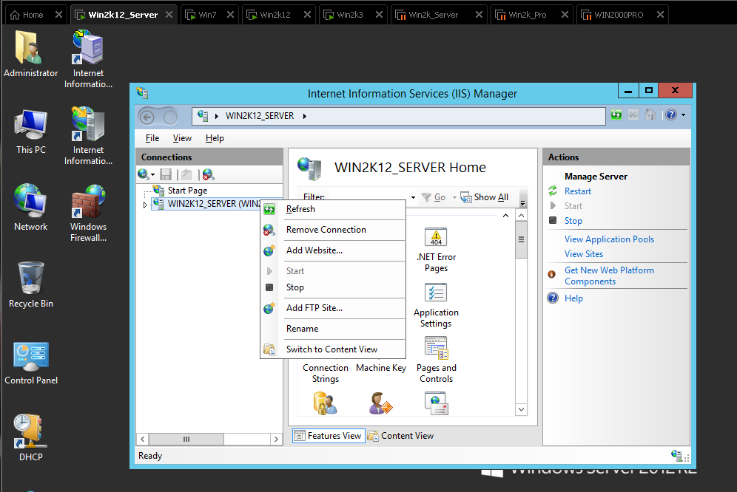

* Trong cửa sổ Add Website

+ Nhập Sitename (Ví dụ: MySite)

+ Nhập đường dẫn vật lý chứa trang web Physical path: (vd:C:\inetpub\wwwroot)

+ Cấu hình Binding : nhập IP address là IP máy, Port: 80 > OK

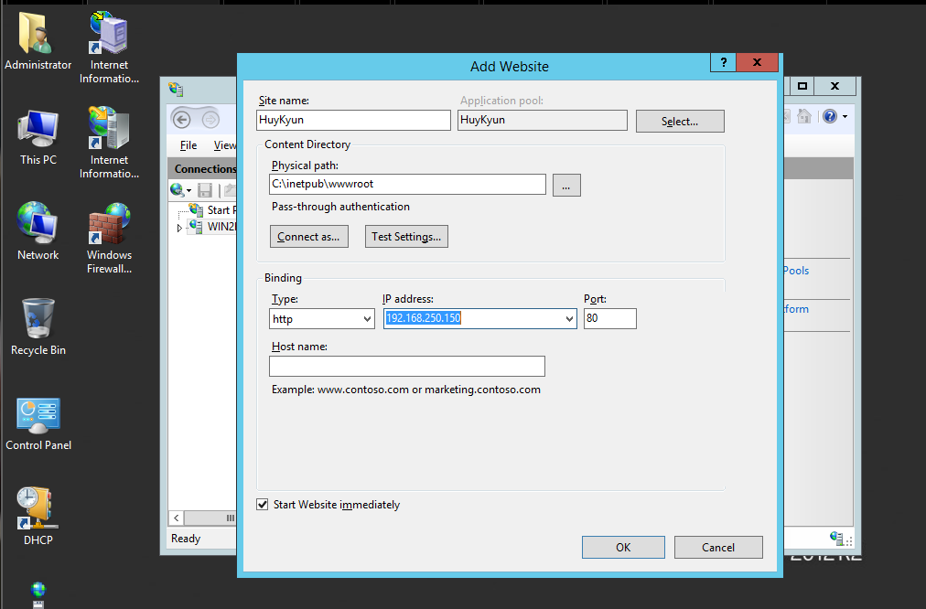

* Mở browse truy cập trang web

+ Nhập địa chỉ <http://localhost/>

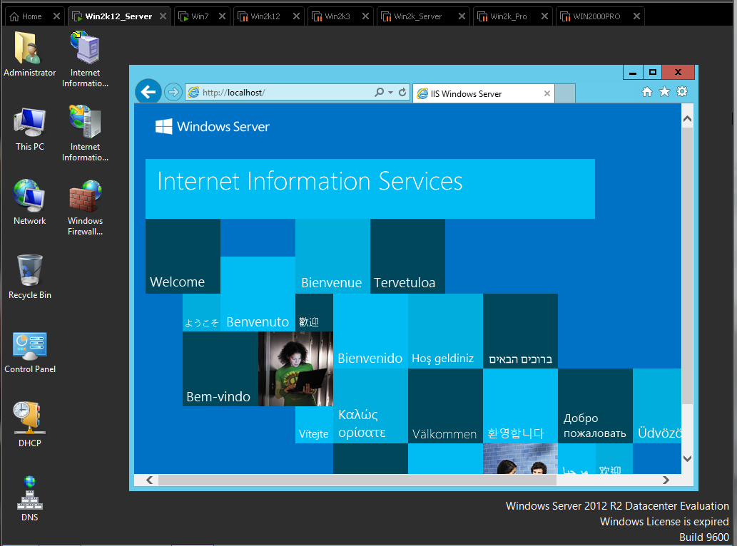

+Nhập địa chỉ <http://192.168.250.150>

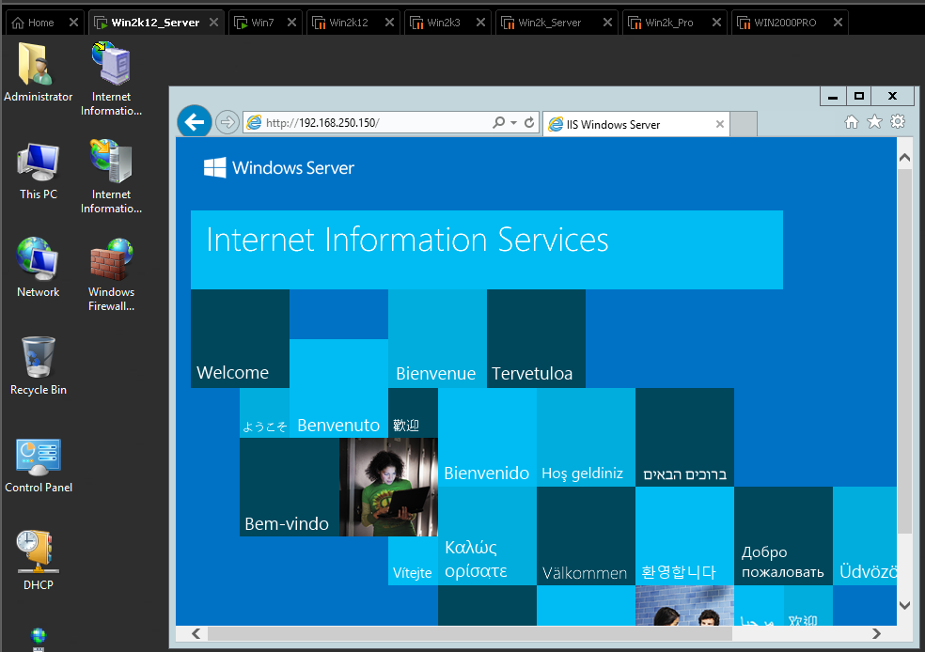

* Ở máy trạm, truy cập tương tự:

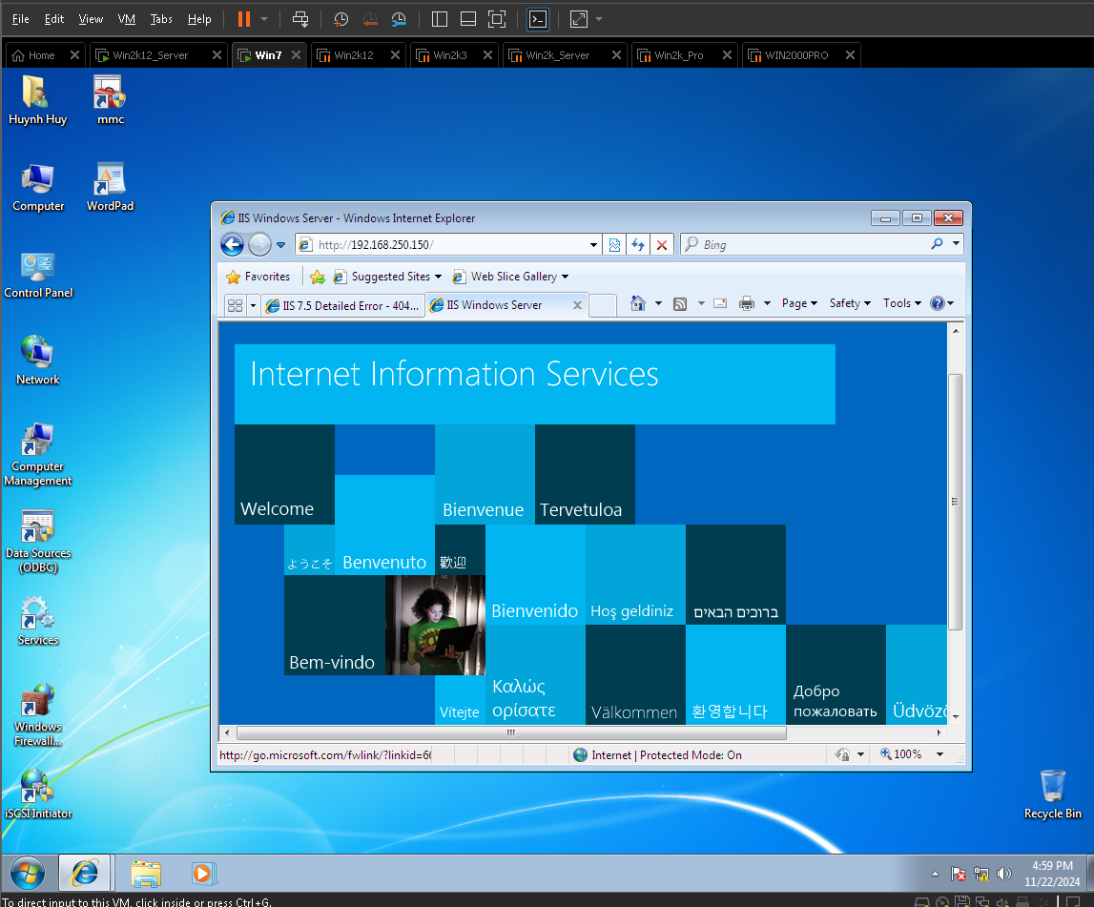

1. **Cài đặt FTP**

**-**Vào Server Manager > Dashboard > Add roles and features

**-** Next đến Server role > Tìm kiếm Web Server (IIS)

**-** Check vào FTP Server > Install

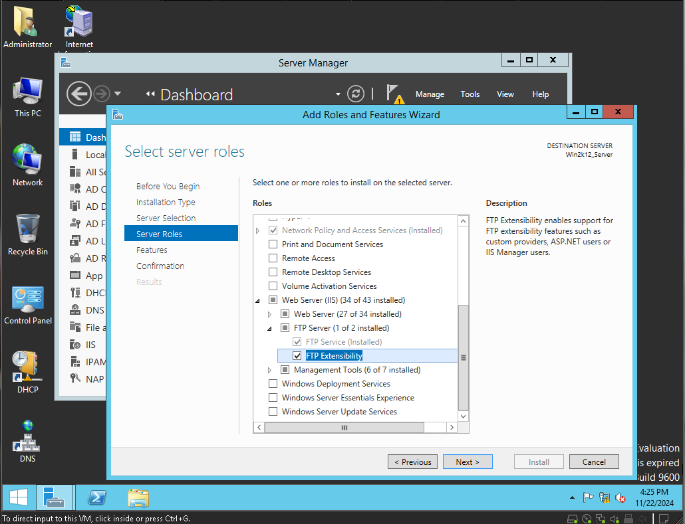

1. **CHIA SẺ DỮ LIỆU (SHARE DATA)**

* Trong ổ C , tạo một thư mục để chia sẻ ( ví dụ: NFS_Sharing) do đã cài đặt NFS.

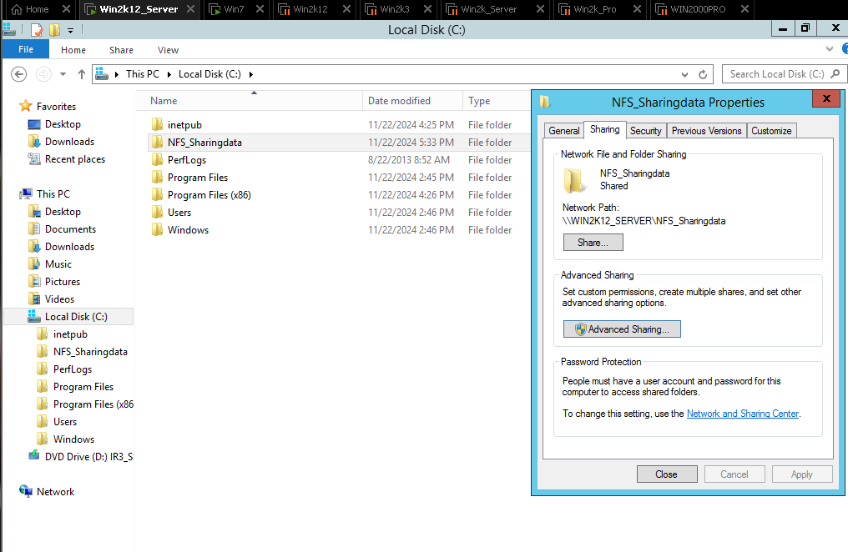

* Chọn Share…
* Phân quyền cho Folder đang Share (Ví dụ : Administrator) > Share

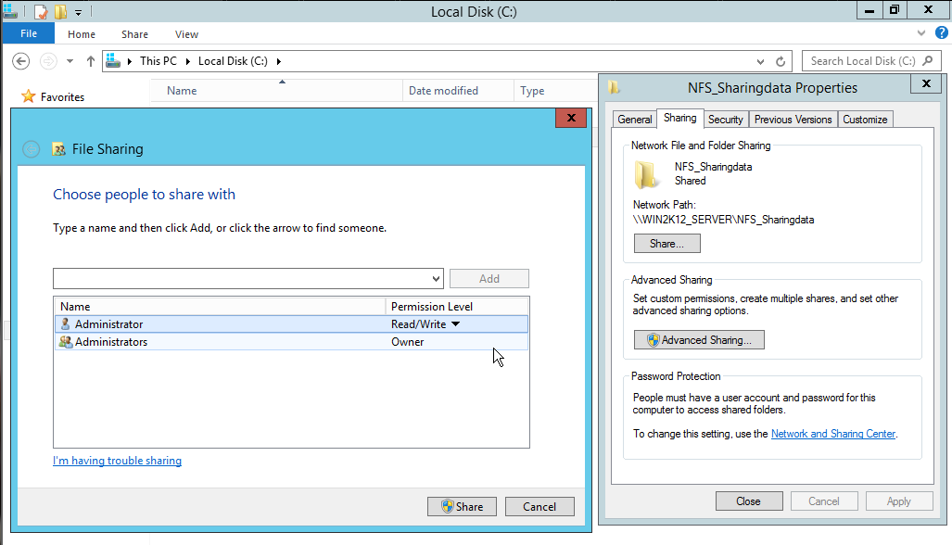

* Chọn Done

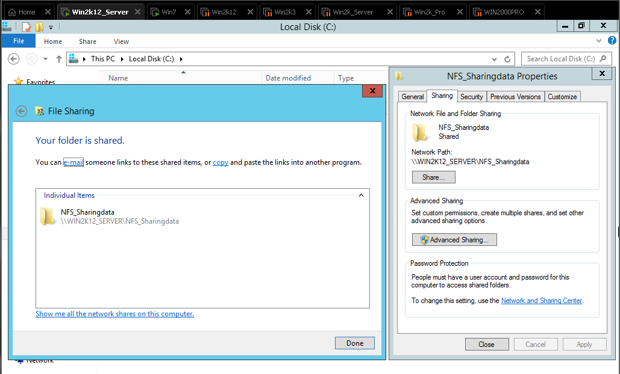

* Chọn Advanced Sharing

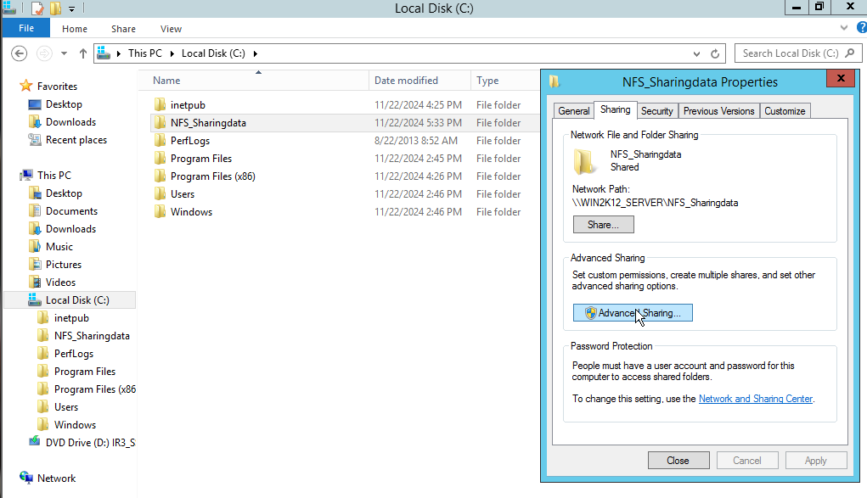

* Đặt tên cho Folder Sharing, viết mô tả nếu cần,
* Phân quyền trong Permissons> OK

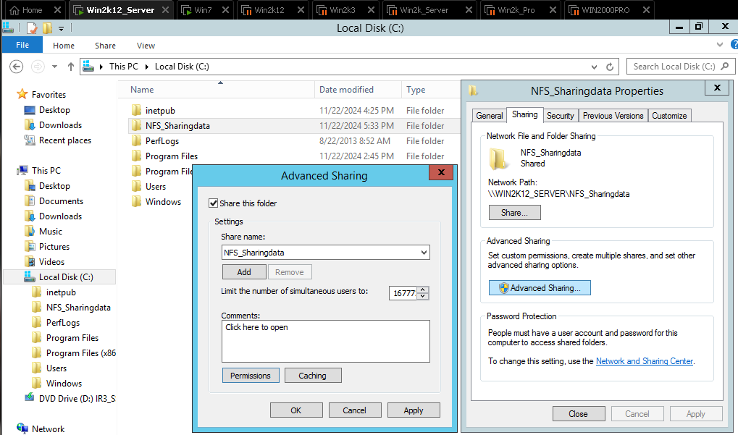

* Vào máy trạm Window 7 vào File Explore, trên thanh tìm kiếm nhập địa chỉ máy chủ \\192.168.250.150
* Folder Sharring đã được chia sẻ

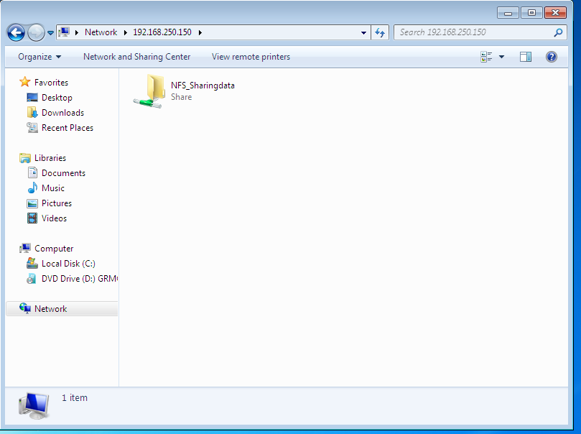

1. **THIẾT LẬP TƯỜNG LỬA (FIREWALL)**
2. **Window 2012:**

* Mở Control Panel > Chọn System and Security > Administrative Tools
* Chọn Windows Firewall with Advanced Security

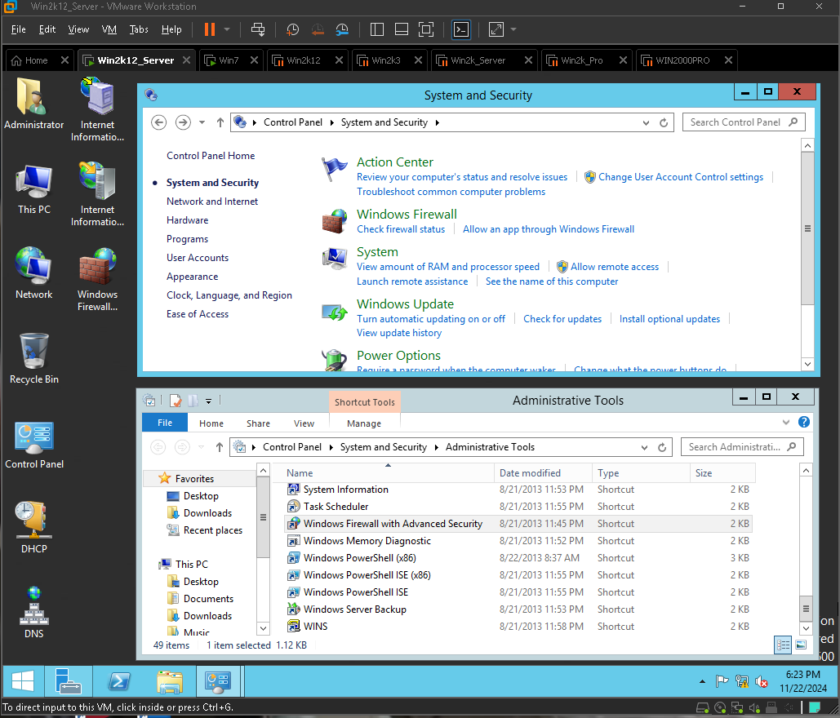

* Bật các Rule cần thiết

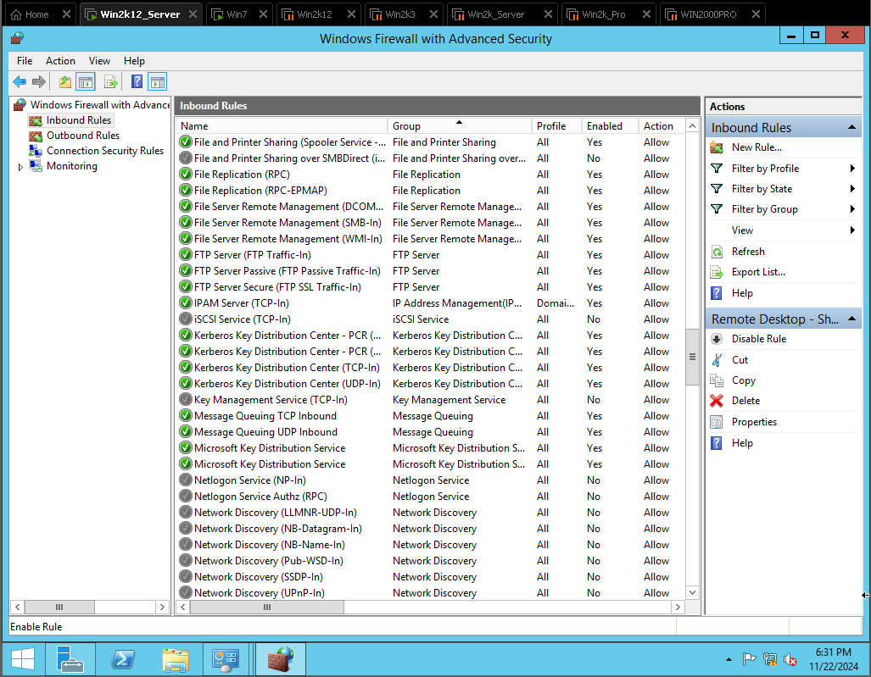

* Tạo thêm Rule mới cho Firewall (nếu cần)

+ Trong giao diện Window Firewall with Advanced Securrity > Chuột phải vào Inbound Rule > New Rule…

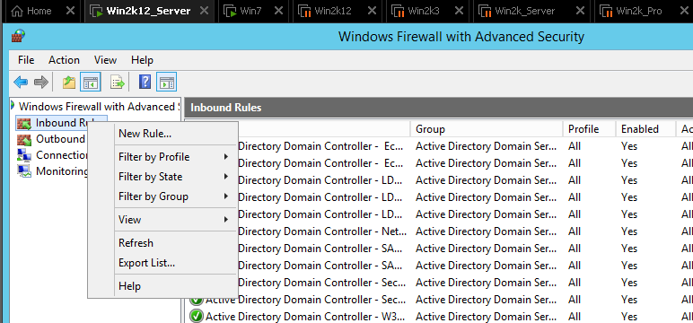

+ Tùy chỉnh các tùy chọn , chọn Predefined > File and Printer Sharing>Next

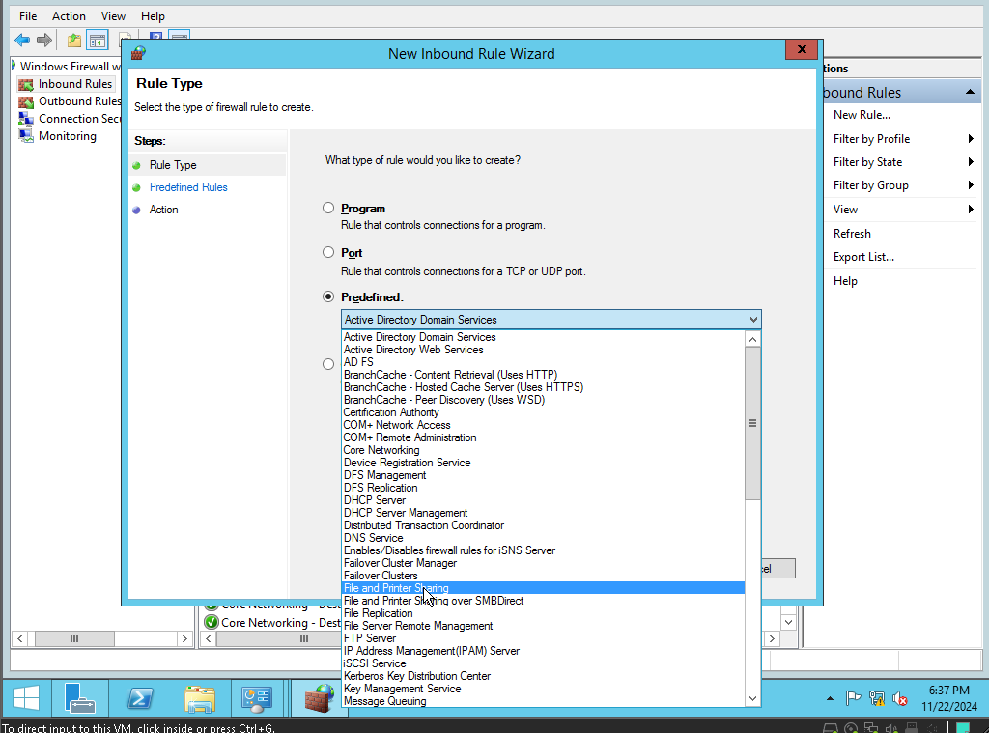

* Check tất cả các mục > Next

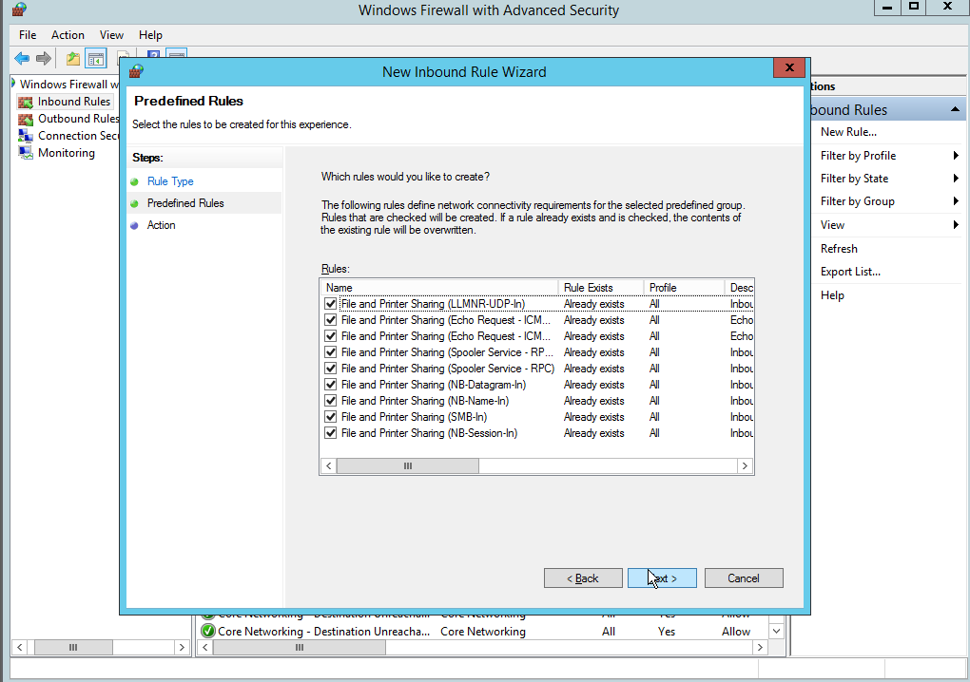

* Chọn Allow the connection> Finish để thêm Rule mới

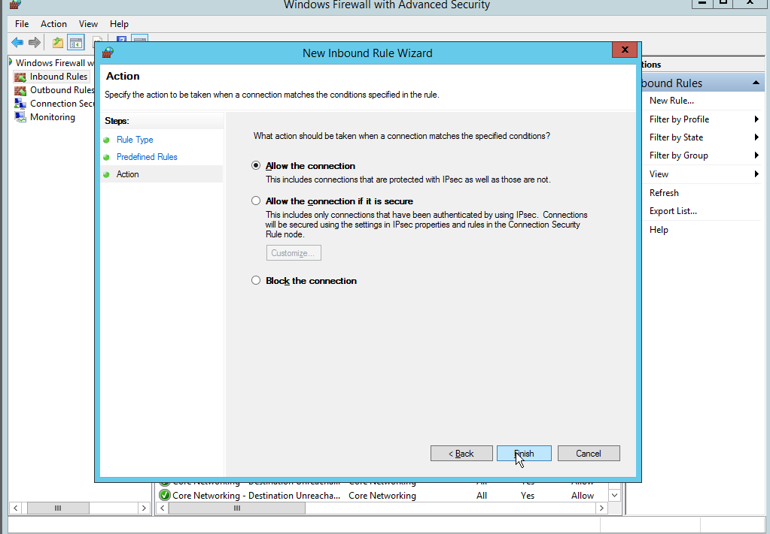

* Tương tự thiết lập Rule cho cổng 455 > Chọn Port

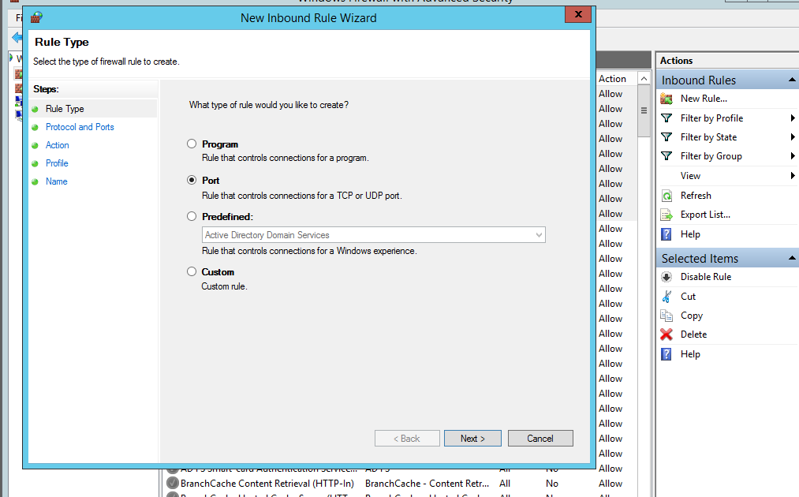

* Nhập 455

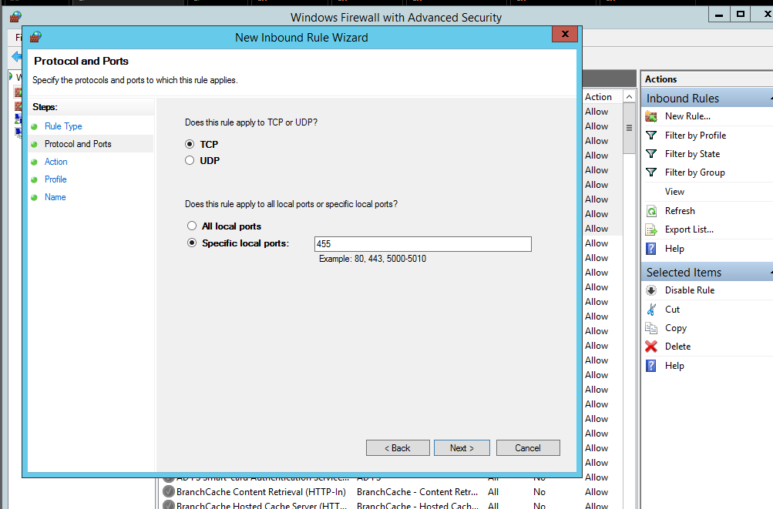

* Allow the connection > Next > Next

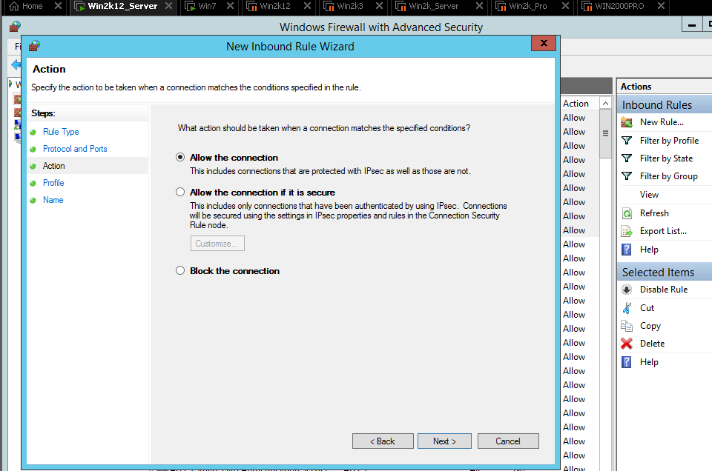

* Đặt tên Rule > Finish

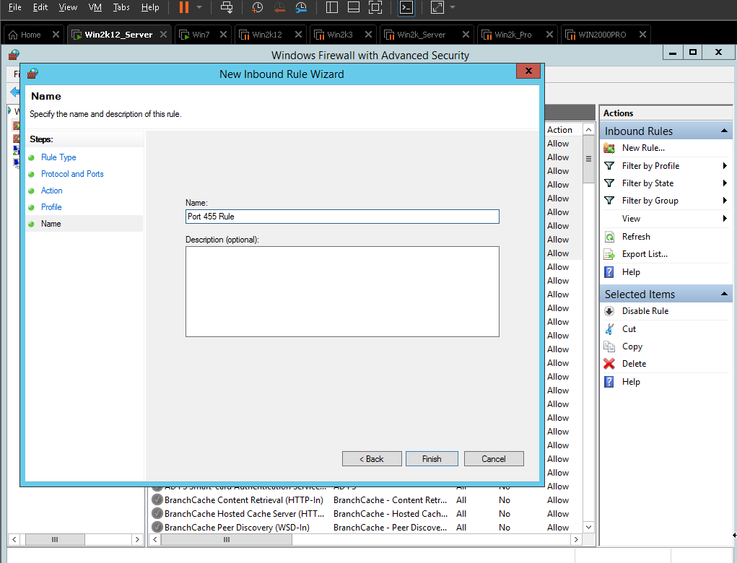

* Ngoài ra có thể thêm địa chỉ vào Rule để áp dụng Rule cho địa chỉ đó

+ Chọn 1 rule đang bật   
+ Click chuột phải > Properties

+ Chọn Tab Scope

+ Trong Remote IP address > These IP address

+ Nhập địa chỉ muốn áp dụng rule.

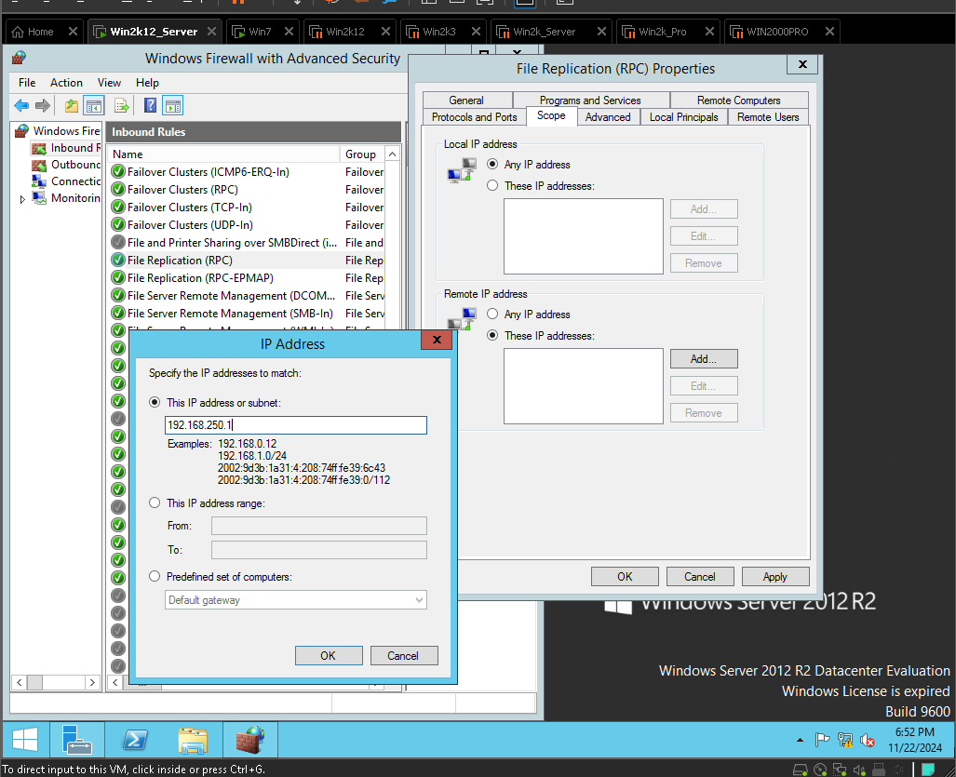

* Cài Firewall tương tự cho các máy trạm .